Памятка для родителей

Нина Николаевна Булаева, воспитатель МАДОУ «Центр развития ребенка – детский сад № 13» г. Саратов

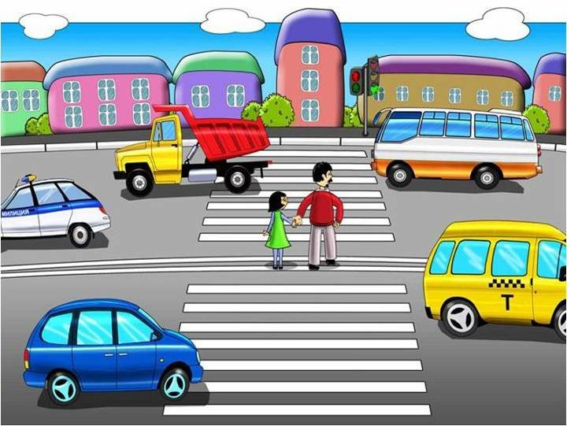

Дорога и ребёнок
С каждым годом интенсивность движения транспорта на дорогах возрастает, вместе с этим увеличивается количество дорожно-транспортных происшествий с участием детей.
Поэтому задача взрослых непросто рассказывать о правилах поведения на дороге, а быть примером для детей. Наглядный пример родителей будет куда эффективнее, чем сотни раз повторенные слова «будь внимателен и осторожен».
Вместе с ребёнком смотрите мультфильмы, читайте книжки, рассматривайте иллюстрации, обговаривайте ситуации на улице во время прогулки, обучайте детей умению ориентироваться в дорожной ситуации.
Освоить правила дорожного движения малышам помогают картинки и плакаты. Нарисуйте с ребёнком карту безопасного пути от дома до детского сада, школы, детской площадки. Наглядные материалы принесут пользу в освоении ребёнком правил дорожного движения.
Играйте с ребёнком в дидактические и подвижные игры.
Например: игра «Светофор», в которой ребёнок учится различать сигналы светофора.
Воспитывайте потребность быть дисциплинированным на улице, осторожным и внимательным! Знайте, если Вы нарушаете правила дорожного движения, чтобы Вы не говорили, ваш ребенок будет поступать так же как Вы!

